2018年下半年网络规划设计师考试上午真题（参考答案）

- 在磁盘调度管理中，应先进行移臂调度，再进行旋转调度。假设磁盘移动臂位于 21 号柱面上，进程的请求序列如下表所示。 如果采用最短移臂调度算法，那么系统的响应序列应为

( )。
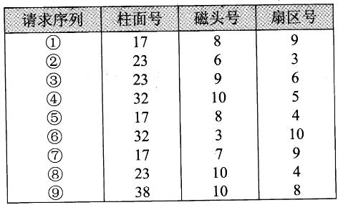

（1）A．②⑧③④⑤①⑦⑥⑨
B.②③⑧④⑥⑨①⑤⑦
C.①②③④⑤⑥⑦⑧⑨
D.②⑧③⑤⑦①④⑥⑨

- 某文件系统采用多级索引结构,若磁盘块的大小为 4K 字节，每个块号需占 4 字节，那么采用二级索引结构时的文件最大长度可占用( )个物理块。

（2）A．1024
B.1024ⅹ1024
C.2048ⅹ2048
D.4096ⅹ4096

- CPU 的频率有主频、倍频和外频。某处理器外频是 200MHz，倍频是 13，该款处理器的主频是( )。
（3）A．2.6GHz

B.1300MHz

C.15.38Mhz

D.200MHz

- 为了优化系统的性能，有时需要对系统进行调整。对于不同的系统，其调整参数也不尽相同。例如，对于数据库系统，主要包括 CPU/内存使用状况、( )、进程/线程使用状态、日志文件大小等。对于应用系统，主要包括应用系统的可用性、响应时间、( )、特定应用资源占用等。

（4）A．数据丢包率

B.端口吞吐量

C.数据处理速率

D.查询语句性能

（5）A．并发用户数

B.支持协议和标准

C.最大连接数

D.时延抖动

- 软件重用是使用已有的软件设计来开发新的软件系统的过程，软件重用可以分为垂直式重用和水平式重用。( )是一种典型的水平式重用。

（6）A．医学词汇表

B.标准函数库

C.电子商务标准

D.网银支付接口

- 软件测试一般分为两个大类:动态测试和静态测试。前者通过运行程序发现错误,包括( )等方法；后者采用人工和计算机辅助静态分析的手段对程序进行检测，包括( )等方法。

（7）A．边界值分析、逻辑覆盖、基本路径

B.桌面检查、逻辑覆盖、错误推测

C.桌面检查、代码审查、代码走查

D.错误推测、代码审查、基本路径

（8）A．边界值分析、逻辑覆盖、基本路径

B.桌面检查、逻辑覆盖、错误推测

C.桌面检查、代码审查、代码走查

D.错误推测、代码审查、基本路径

- 某软件程序员接受 X 公司(软件著作权人)委托开发一个软件，三个月后又接受 Y 公司委托开

发功能类似的软件，该程序员仅将受 X 公司委托开发的软件略作修改即完成提交给 Y 公司，此种行为( )

（9）A．属于开发者的特权

B.属于正常使用著作权

C.不构成侵权

D.构成侵权
- 若信息码字为 111000110，生成多项式，则计算出的 CRC 校验码为

( )。

（10）A．01101

B.11001
C.001101

D.011001

- 关于 HDLC 协议的帧顺序控制，下列说法中正确的是( )。

（11）A．只有信息帧(I)可以发送数据

B.信息帧(I)和管理帧(S)的控制字段都包含发送顺序号和接收序列号

C.如果信息帧(I) 的控制字段是 8 位，则发送顺序号的取值范围是 0~7

D.发送器每收到一个确认帧，就把窗口向前滑动一格

- 下图中 12 位差分曼彻斯特编码的信号波形表示的数据是( )。
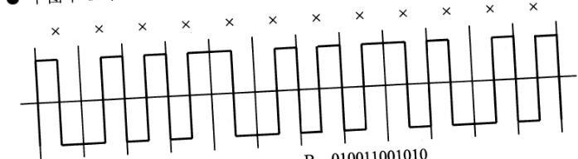

（12）A．001100110101

B.010011001010
C.100010001100

D.011101110011

- 100BASE-X 采用的编码技术为 4B/5B 编码，这是一种两级编码方案，首先要把 4 位分为一组的代码变换成 5 单位的代码，再把数据变成( )编码。

（13）A．NRZ-I

B.AMI

C.QAM

  - PCM

- 在异步通信中，每个字符包含 1 位起始位、7 位数据位、1 位奇偶位和 2 位终止位，每秒钟传送 200 个字符，采用 QPSK 调制，则码元速率为( )波特。

（14）A．500

B.550

C.1100

D.2200

- 通过 HFC 接入 Internet，用户端通过( )连接因特网。（15）A．ADSL Modem
B.Cable Modem

C.IP Router
D.HUB

- 若采用后退 N 帧 ARQ 协议进行流量控制，帧编号字段为 7 位，则发送窗口最大长度为( )。

（16）A．7

B.8

C.127

D.128

- 在局域网中仅某台主机上无法访问域名为 www.ccc.com 的网站(其他主机访问正常),在该主机上执行 ping 命令时有显示信息如下:
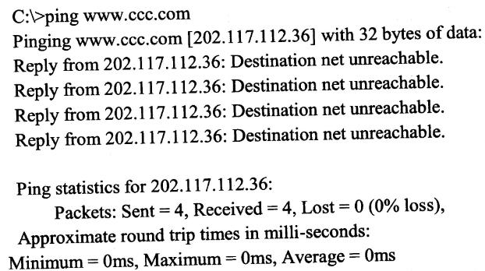

分析以上信息，该机不能正常访问的可能原因是( )。

（17）A．该主机的 TCP/IP 协议配置错误

B.该主机设置的 DNS 服务器工作不正常

C.该主机遭受 ARP 攻击导致网关地址错误

D.该主机所在网络或网站所在网络中配置了 ACL 拦截规则

- 以下关于网络冗余设计的叙述中，错误的是( )。

（18）A．网络冗余设计避免网络组件单点失效造成应用失效

B.备用路径提高了网络的可用性，分担了主路径部分流量

C.负载分担是通过并行链路提供流量分担

D.网络中存在备用路径、备用链路时，通常加入负载分担设计

- 在客户机上运行 nslookup 查询某服务器名称时能解析出 IP 地址，查询 IP 地址时却不能解析出服务器名称，解决这一问题的方法是( )

（19）A．清除 DNS 缓存

B.刷新 DNS 缓存
C.为该服务器创建 PTR 记录

D.重启 DNS 服务

- 在 DHCP 服务器设计过程中，不同的主机划分为不同的类别进行管理，下面划分中合理的是

( )

（20）A．移动用户采用保留地址

B.服务器可以采用保留地址

C.服务器划分到租约期最短的类别

D.固定用户划分到租约期较短的类别

- IP 数据报首部中 IHL (Internet 首部长度) 字段的最小值为( )

（21）A．5

B.2

C.32
D.128

- 若有带外数据需要传送，TCP 报文中( )标志字段置“1”。

（22）A．PSH

B.FIN

C.URG
D.ACK

- 如果发送给 DHCP 客户端的地址已经被其他 DHCP 客户端使用，客户端会向服务器发送( ) 信息包拒绝接受已经分配的地址信息。

（23）A．DhcpAck

B.DhcpOffer

C.DhcpDecline
D.DhcpNack

- 地址 202.118.37.192/26 是( )，地址 192.117.17.255/22 是( )。

（24）A．网络地址

B.组播地址

C.主机地址

D.定向广播地址

（25）A．网络地址

B.组播地址

C.主机地址

D.定向广播地址

- 将地址块 192.168.0.0/24 按照可变长子网掩码的思想进行子网划分，若各部门可用主机地址需求如下表所示，则共有( )种划分方案，部门 3 的掩码长度为( )。
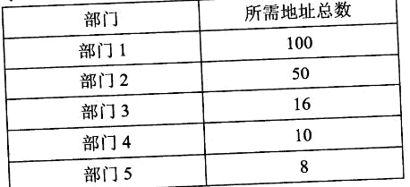

（26）A．4

B.8

C.16
D.32

（27）A．25

B.26

C.27

D.28

- 若一个组播组包含 6 个成员，组播服务器所在网络有 2 个路由器，当组播服务器发送信息时需要发出( )个分组。

（28）A．1

B.2

C.3

D.6

- 在 BGP4 协议中，当出现故障时采用( )报文发送给邻居。

（29）A．trap

B.update
C.keepalive

D.notification

- 下列 DNS 查询过程中，合理的是( )

（30）A．本地域名服务器把转发域名服务器地址发送给客户机B.本地域名服务器把查询请求发送给转发域名服务器C.根域名服务器把查询结果直接发送给客户机D.客户端把查询请求发送给中介域名服务器

- 下列路由记录中最可靠的是( )，最不可靠的是( )。

（31）A．直连路由

B.静态路由

C.外部 BGP

D.OSPF

（32）A．直连路由

B.静态路由
C.外部 BGP

D.OSPF

- 下图所示的 OSPF 网络由 3 个区域组成。以下说法中正确的是( )。
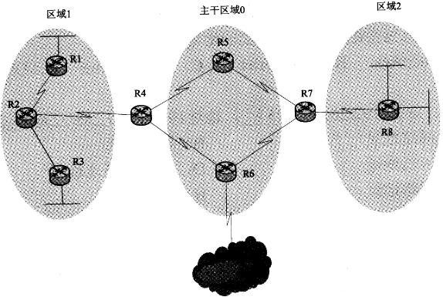

（33）A．R1 为主干路由器

B.R6 为区域边界路由器(ABR)

C.R7 为自治系统边界路由器(ASBR)

D.R3 为内部路由器

- DNS 服务器中提供了多种资源记录，其中定义区域授权域名服务器的是( )。

（34）A．SOA

B.NS

C.PTR

D.MX

- 网络开发过程包括需求分析、通信规范分析、逻辑 络设计、物理网络设计、安装和维护等五个阶段。以下关于网络开发过程的叙述中，正确的是( )

（35）A．需求分析阶段应尽量明确定义用户需求，输出需求规范、通信规范

B.逻辑网络设计阶段设计人员一般更加关注于 络层的连接图

C.物理网络设计阶段要输出网络物理结构图、布线方案、IP 地址方案等

D.安装和维护阶段要确定设备和部件清单、安装测试计划，进行安装调试

- 某高校欲重新构建高校选课系统，配备多台服务器部署选课系统，以应对选课高峰期的大规模并发访问。根据需求，公司给出如下 2 套方案:

方案一:

(1)配置负载均衡设备，根据访问量实现多台服务器间的负载均衡;

(2)数据库服务器采用高可用性集群系统，使用 SQL Server 数据库，采用单活工作模式。

方案二:

(1)通过软件方式实现支持负载均衡的网络地址转换，根据对各个内部服务器的 CPU、磁盘 I/O 或网络 I/O 等多种资源的实时监控,将外部 IP 地址映射为多个内部 IP 地址;

(2)数据库服务器采用高可用性集群系统，使用 Oracle 数据库，采用双活工作模式。对比方案
一和方案二中的服务器负载均衡策略，下列描述中错误的是( )。

两个方案都采用了高可用性集群系统，对比单活和双活两种工作模式，下列描述中错误的是( )

（36）A．方案一中对外公开的 IP 地址是负载均衡设备的 IP 地址

B.方案二中对每次 TCP 连接请求动态使用一个内部 IP 地址进行响应

C.方案一可以保证各个内部服务器间的 CPU、IO 的负载均衡

D.方案二的负载均衡策略使得服务器的资源分配更加合理

（37）A．单活工作模式中一台服务器处于活跃状态，另外一台处于热备状态

B.单活工作模式下热备服务器不需要监控活跃服务器并实现数据同步

C.双活工作模式中两台服务器都处于活跃状态

D.数据库应用一级的高可用性集群可以实现单活或双活工作模式

- 某高校实验室拥有一间 100 平方米的办公室，里面设置了 36 个工位，用于安置本实验室的 36 名研究生。根据该实验室当前项目情况，划分成了 3 个项目组，36 个工位也按照区域聚集原则划分出 3 个区域。该实验室采购了一台具有 VLAN 功能的两层交换机，用于搭建实验室有线局域网，实现三个项目组的网络隔离。初期考虑到项目组位置固定且有一定的人员流动，搭建实验室局域网时宜采用的 VLAN 划分方法是( )

随着项目进展及人员流动加剧，项目组区域已经不再适合基于区域聚集原则进行划分，而且项

目组长或负责人也需要能够同时加入到不同的 VLAN 中。此时宜采用的 VLAN 划分方法是 ( )。

在项目后期阶段，三个项目组需要进行联合调试，因此需要实现三个 VLAN 间的互联互通。

目前有两种方案:

方案一:采用独立路由器方式，保留两层交换机，增加一个路由器。

方案二:采用三层交换机方式，用带 VLAN 功能的三层交换机替换原来的两层交换机。与方案一相比，下列叙述中不属于方案二优点的是( )

（38）A．基于端口

B.基于 MAC 地址

C.基于网络地址

D.基于 IP 组播

（39）A．基于端口

B.基于 MAC 地址

C.基于网络地址

D.基于 IP 组播

（40）A．VLAN 间数据帧要被解封成 IP 包再进行传递

B.三层交换机具有路由功能，可以直接实现多个 VLAN 之间的通信

C.不需要对所有的 VLAN 数据包进行解封、重新封装操作

D.三层交换机实现 VLAN 间通信是局域网设计的常用方法

- 用户 A 在 CA 申请了自己的数字证书 I，下面的描述中正确的( )。

（41）A．证书 I 中包含了 A 的私钥，CA 使用公钥对证书 I 进行了签名B.证书 I 中包含了 A 的公钥，CA 使用私钥对证书 I 进行了签名C.证书 I 中包含了 A 的私钥，CA 使用私钥对证书 I 进行了签名D.证书 I 中包含了 A 的公钥，CA 使用公钥对证书 I 进行了签名

- 数字签名首先需要生成消息摘要，然后发送方用自己的私钥对报文摘要进行加密，接收方用发送方的公钥验证真伪。生成消息摘要的目的是( )， 对摘要进行加密的目的是( )。

（42）A．防止窃听

B.防止抵赖

C.防止篡改

D.防止重放

（43）A．防止窃听

B.防止抵赖

C.防止篡改

D.防止重放

- 下面关于第三方认证服务说法中，正确的是( )。

（44）A．Kerberos 采用单钥体制

B.Kerberos 的中文全称是“公钥基础设施” C.Kerberos 认证服务中保存数字证书的服务器叫 CA D.Kerberos 认证服务中用户首先向 CA 申请初始票据

- SSL 的子协议主要有记录协议、( )，其中( )用于产生会话状态的密码参数，协商加密算法及密钥等。

（45）A． AH 协议和 ESP 协议

B.AH 协议和握手协议

C.警告协议和握手协议

D.警告协议和 ESP 协议

（46）A．AH 协议

B.握手协议

C.警告协议

D.ESP 协议

- 在进行 POE 链路预算时，已知光纤线路长 5km，下行衰减 0.3dB/km；热熔连接点 3 个，衰减 0.1dB/个；分光比 1:8；衰减 10.3dB；光纤长度冗余衰减 1dB。下行链路衰减的值是( )

（47）A．11.7 dB

B.13.1 dB
C.12.1

D.10.7

- 路由器收到包含如下属性的两条 BGP 路由，根据 BGP 选路规则，( )。
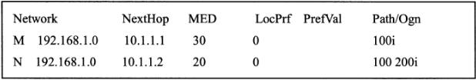

（48）A．最优路由 M,其 AS-Path 比 N 短

B.最优路由 N,其 MED 比 M 小

C.最优路由随机确定

D.local-preference 值为空，无法比较

- 在 Windows Server 2008 系统中，某共享文件夹的 NTFS 权限和共享文件权限设置的不一致，则对于访问该文件夹的用户而言，下列( )有效。

（49）A．共享文件夹权限

B.共享文件夹的 NTFS 权限

C.共享文件夹权限和共享文件夹的 NTFS 权限累加

D.共享文件夹权限和共享文件夹的 NTFS 权限中更小的权限

- 光网络设备调测时，一旦发生光功率过高就容易导致烧毁光模块事故，符合规范要求的是( ) ①调测时要严格按照调测指导书说明的受光功率要求进行调测②进行过载点测试时，达到国标即可，禁止超过国标 2 个 dB 以上，否则可能烧毁光模块③使用 OTDR 等能输出大功率光信号的仪器对光路进行测量时，要将通信设备与光路断开④不能采用将光纤连接器插松的方法来代替光衰减器

（50）A．①②③④
B.②③④
C.①②
D.①②③

- 以下有关 SSD,描述错误的是( )

（51）A．SSD 是用固态电子存储芯片阵列而制成的硬盘，由控制单元和存储单元(FLASH 芯片、DRAM 芯片)组成

B.SSD 固态硬盘最大的缺点就是不可以移动，而且数据保护受电源控制，不能适应于各种环境

C.SSD 的接口规范和定义、功能及使用方法与普通硬盘完全相同

D.SSD 具有擦写次数的限制，闪存完全擦写-次叫做 1 次 P/E，其寿命以 P/E 作单位

- 在 Windows Server 2008 系统中，要有效防止“穷举法” 破解用户密码，应采用( )

（52）A．安全选项策略

B.账户锁定策略

C.审核对象访问策略

D.用户权利指派策略

- 某单位在进行新园区网络规划设计时，考虑选用的关键设备都是国内外知名公司的产品，在系统结构化布线、设备安装、机房装修等环节严格按照现行国内外相关技术标准或规范来执行。该单位在网络设计时遵循了( )原则。

（53）A．先进性

B.可靠性与稳定性

C.可扩充

D.实用性

- 查看 OSPF 进程下路由计算的统计信息是( )，查看 OSPF 邻居状态信息是( )

（54）A．display ospf cumulative

B.display ospf spf-satistics
C.display ospf global-statics

D.display ospf request-queue

（55）A．display ospf peer

B.display ip ospf peer

C.display ospf neighbor
D.display ip ospf neighbor

- 一个完整的无线网络规划通常包括( )。①规划目标定义及需求分析②传播模型校正及无线网络的预规划③站址初选与勘察④无线网络的详细规划

（56）A．①②③④
B.④
C.②③
D.①③④

- 下面 RAID 级别中，数据冗余能力最弱的是( )

（57）A．RAID5

B.RAID1

C.RAID6
D.RAID0

- 在五阶段网络开发过程中，网络物理结构图和布线方案的确定是在( )阶段确定的。

（58）A．需求分析

B.逻辑网络设计

C.物理网络设计

D.通信规范设计

- 按照 IEEE 802.3 标准，不考虑帧同步的开销，以太帧的最大传输效率为( )。

（59）A．50%

B.87.5%

C.90.5%
D.98.8%

- 进行链路传输速率测试时，测试工具应在交换机发送端口产生( )线速流量 。

（60）A．100%

B.80%
C.60%

D.50%

- 下面描述中，属于工作区子系统区域范围的是( )。

（61）A．实现楼层设备之间的连接

B.接线间配线架到工作区信息插座

C.终端设备到信息插座的整个区域

D.接线间内各种交连设备之间的连接

- 下列测试指标中，属于光纤指标的是( )，仪器( )可在光纤的一端测得光纤的损耗。

（62）A．波长窗口参数

B.线对间传播时延差

C.回波损耗

D.近端串扰

（63）A．光功率计

B.稳定光源

C.电磁辐射测试笔

D.光时域反射仪

- 以下关于光缆的弯曲半径的说法中不正确的是( )。

（64）A．光缆弯曲半径太小易折断光纤

B.光缆弯曲半径太小易发生光信号的泄露影响光信号的传输质量

C.施工完毕光缆余长的盘线半径应大于光缆半径的 15 倍以上

D.施工中光缆的弯折角度可以小于 90 度

- 网络管理员在日常巡检中，发现某交换机有个接口(电口)丢包频繁，下列处理方法中正确的是( )。

①检查连接线缆是否存在接触不良或外部损坏的情况②检查网线接口是否存在内部金属弹片凹陷或偏位③检查设备两端接口双工模式、速率、协商模式是否一致④检查交换机是否中病毒

（65）A．①②
B.③④
C.①②③
D.①②③④

- 网络管理员在对公司门户网站(www.onlineMall.com) 巡检时，在访问日志中发现如下入侵记录:

该入侵为( )攻击，应配备( )设备进行防护。
（66）A．远程命令执行

B.跨站脚本(XSS)

C.SQL 注入

D.Http Heads

（67）A．数据库审计系统

B.堡垒机

C.漏洞扫描系统

D.Web 应用防火墙

- 如下图所示，某公司甲、乙两地通过建立 IPSec VPN 隧道，实现主机 A 和主机 B 的互相访问，VPN 隧道协商成功后，甲乙两地访问互联网均正常，但从主机 A 到主机 B ping，原因可能是( )、( )。
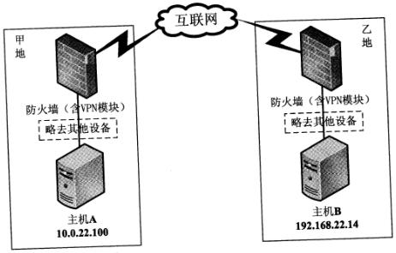

（68）A．甲乙两地存在网络链路故障

B.甲乙两地防火墙未配置虚拟路由或者虚拟路由配置错误

C.甲乙两地防火墙策略路由配置错误

D.甲乙两地防火墙互联网接口配置错误

（69）A．甲乙两地防火墙未配置 NAT 转换

B.甲乙两地防火墙未配置合理的访问控制策略

C.甲乙两地防火墙的 VPN 配置中未使用野蛮模式

D.甲乙两地防火墙 NAT 转换中未排除主机 A/B 的 IP 地址

● Anytime a host or a router has an IP datagram to send to another host or router, it has the ( ) address of the receiver. This address is obtained from the DNS if the sender is the host or it is found in

a routing table if the sender is a router. But the IP datagram must be ( ) in a frame to be able to pass through the physical network. This means that the sender needs the ( ) address of the receiver. The

host or the router sends an ARP query packet. The packet includes the physical and IP addresses of the sender and the IP address of the receiver. Because the sender does not know the physical address of the receiver, the query is ( ) over the network. Every host or router on the network receives and processes the ARP query packet, but only the intended recipient recognizes its IP address and sends back an ARP response packet.The response packet contains the recipient's IP and physical addresses. The packet is ( ) directly to the inquirer by using the physical address received in the query packet.

（70）A．port

B.hardware
C.physical

D.logical

（71）A．extracted

B.encapsulated

C.decapsulated
D.decomposed

（72）A．local

B.network

C.physical

D.logical

（73）A．multicast

B.unicast
C.broadcast

D.multiple unicast

（74）A．multicast

B.unicast

C.broadcast
D.multiple unicast

- 构件组装成软件系统的过程可以分为三个不同的层次: ( )。

（75）A．初始化、互连和集成

B.连接、集成和演化

C.定制、集成和扩展

D.集成、扩展和演化

